RAVNoVEsjE NAVoRov

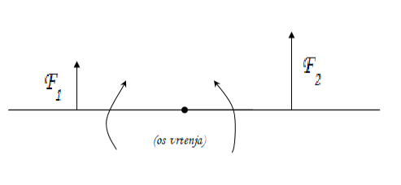

Vrtenje v smeri urinega kazalca je negativno usmerjeno!


